TRAVNIŠKE RASTLINE

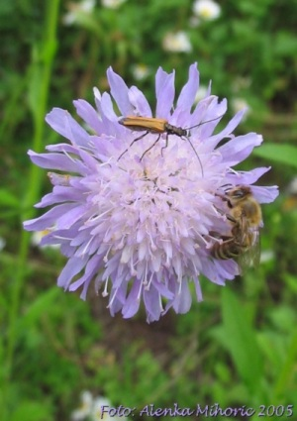 | 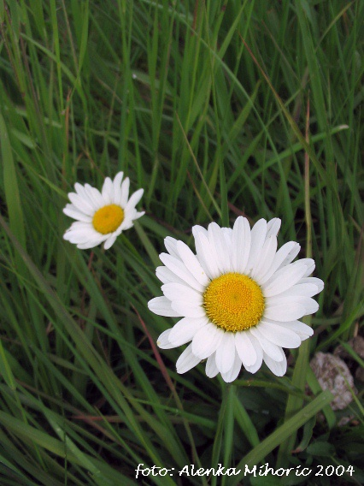
NJIVSKO GRABLJIŠČE | IVANJŠČICA
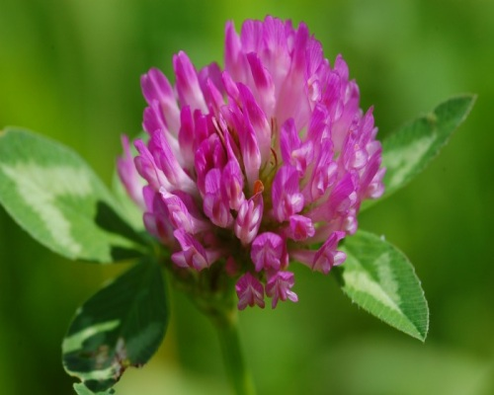 | 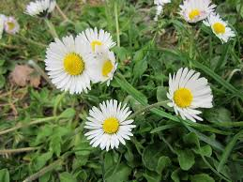
ČRNA DETELJA | MARJETICA
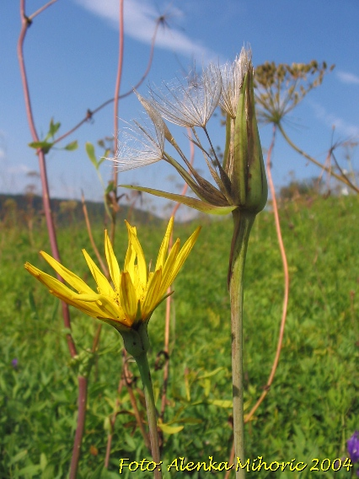 | 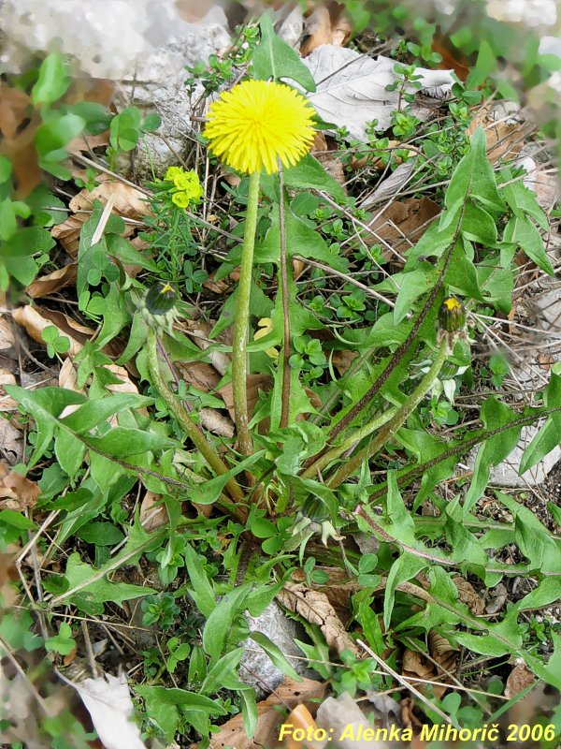
KOZJA BRADA | REGRAT
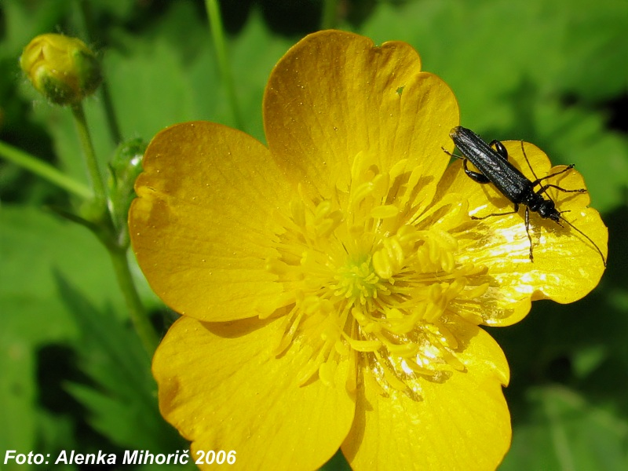 | 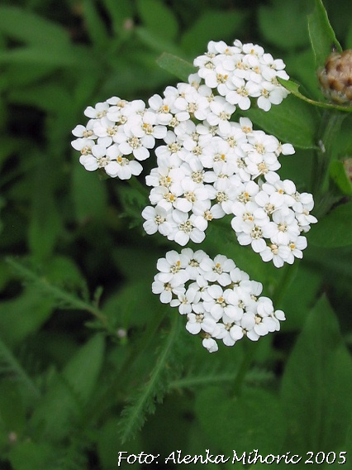
RIPEČA ZLATICA | RMAN
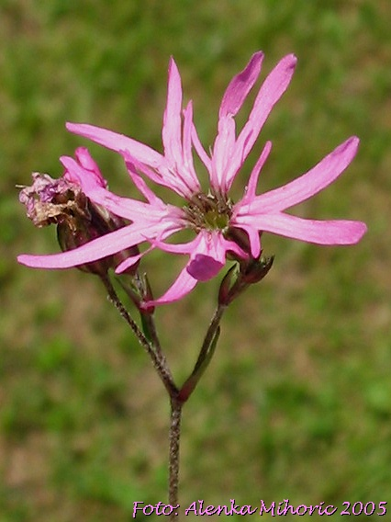 | 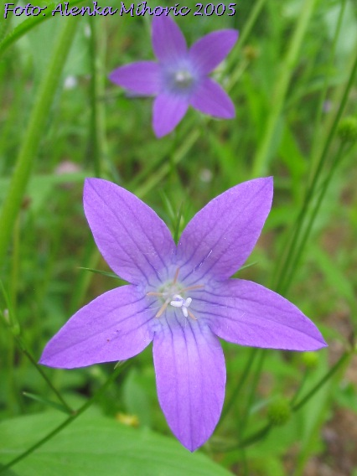
KUKAVIČJA LUČCA | ZVONČNICA
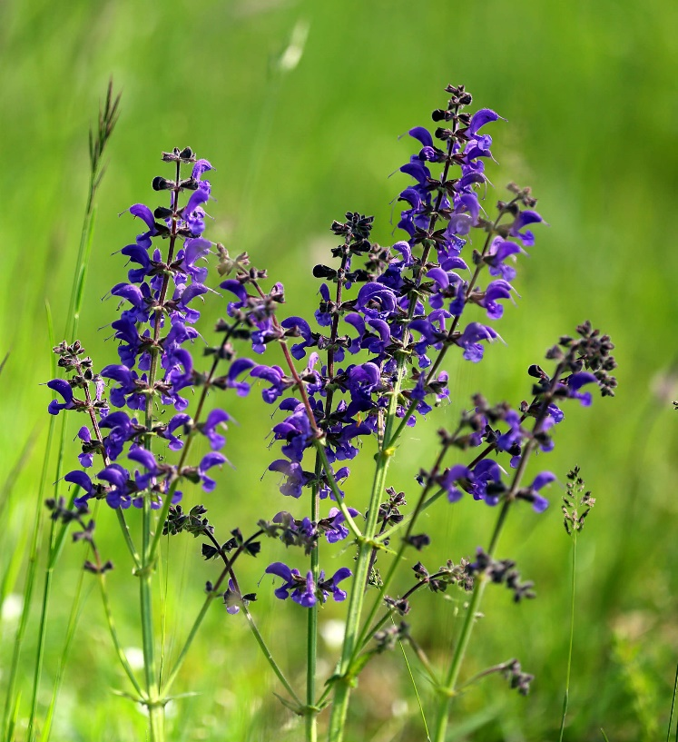 | 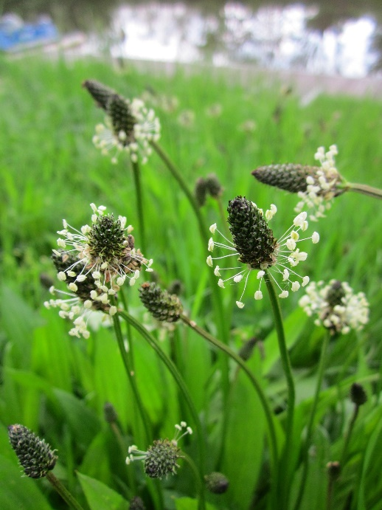
TRAVNIŠKA KADULJA | OZKOLISTNI TRPOTEC
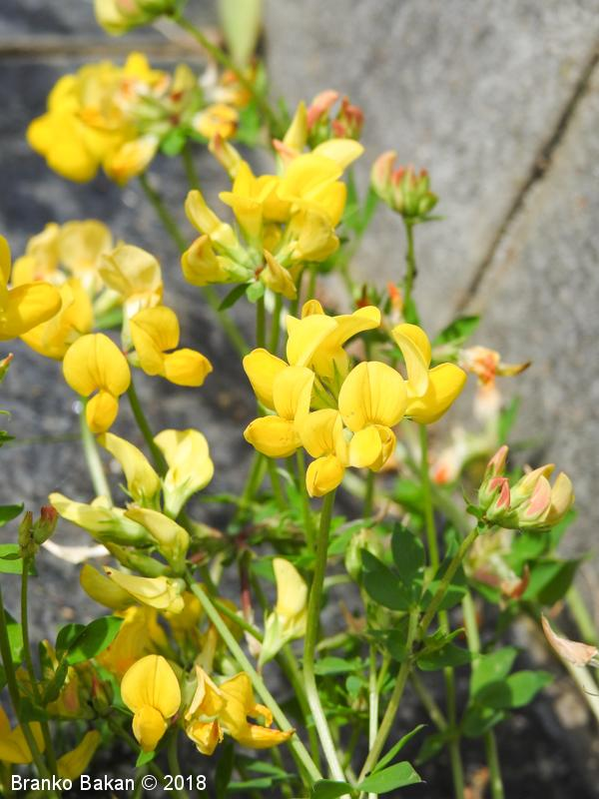 | 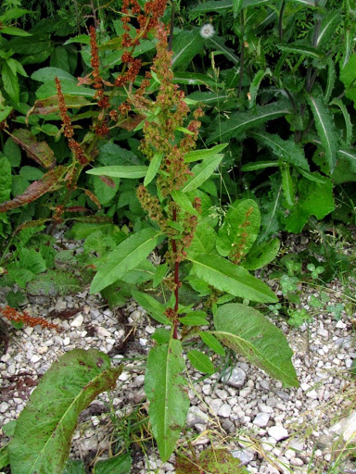
NAVADNA NOKOTA | KISLICA
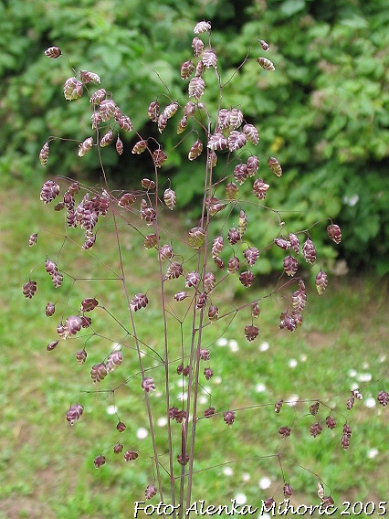 | 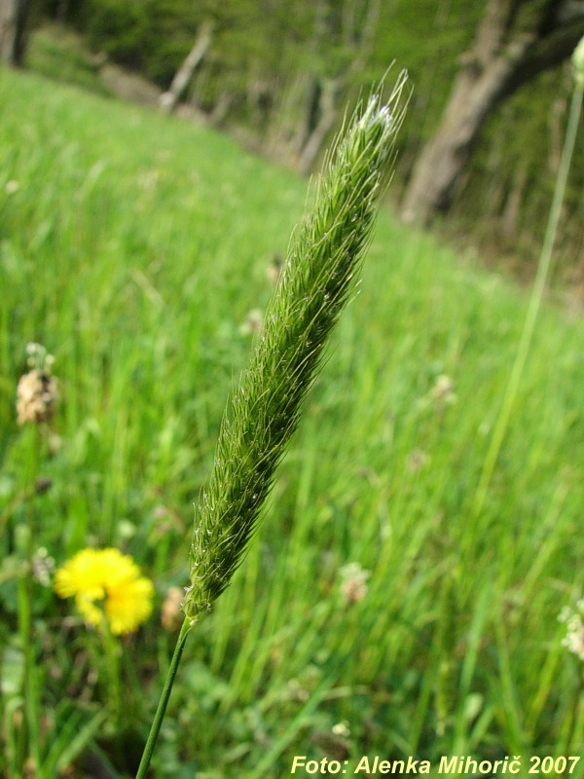
NAVADNA MIGALICA | LISIČJI REP
VEČ VRST TRAV LAHKO SPOZNAŠ TULE: http://www2.arnes.si/~babaza/strani/vse_poaceae.html
http://kamniski-vrh.net/trave/trave.html

